PATVIRTINTA
Joniškio r. Skaistgirio gimnazijos direktoriaus
2021 m. kovo 19 d. įsakymu Nr. V-19

RAJONINĖS SPECIALIŲJŲ UGDYMOSI POREIKIŲ TURINČIŲ MOKINIŲ VIRTUALIOS PARODOS „PAVASARIO SEKLYS“ NUOSTATAI

I SKYRIUS
BENDROSIOS NUOSTATOS

1. Rajoninės specialiųjų ugdymosi poreikių turinčių mokinių virtualios parodos „Pavasario seklys“ nuostatai reglamentuoja parodos tikslus ir uždavinius, dalyvius ir organizavimo tvarką, baigiamąsias nuostatas.

II SKYRIUS
PARODOS TIKSLAS IR UŽDAVINIAI

2. Parodos tikslas – skatinti žavėtis bundančios gamtos vaizdais, pastebėti, užfiksuoti pavasario pirmuosius požymius, skatinti dalyvių saviraišką ir kūrybiškumą.
3. Uždaviniai:
3.1. Ugdysis pagarbą gamtai, ją globos.
3.2. Ugdysis vizualinę raišką, išradingumą, originalumą, fiksuojant, fotografuojant rastus pavasario ženklus; patirs teigiamas emocijas, kūrybinį bundančio pavasario džiaugsmą. Stiprės vaikų, pedagogų, tėvų emociniai ryšiai.
III SKYRIUS

KONFERENCIJOS DALYVIAI

4. Parodoje kviečiami dalyvauti rajono bendrojo lavinimo mokyklų 1-7 klasių mokiniai, turintys specialiųjų ugdymosi poreikių ir specialiųjų mokyklų mokiniai, mokiniams padėsiantys mokytojai, klasių auklėtojai, pagalbos mokiniui specialistai.

IV SKYRIUS
ORGANIZAVIMO TVARKA

5. Parodos nuostatai skelbiami Joniškio r. Skaistgirio gimnazijos internetinėje svetainėje adresu: https://www.skaistgiris.joniskis.lm.lt/index.php/apie-gimnazija/projektai
6. Paroda skirta bendradarbiavimo plėtrai tarp rajono ugdymo įstaigų bendruomenių.
7. Organizacinė darbo grupė:
Joniškio r. Skaistgirio gimnazijos socialinė pedagogė metodininkė Violeta Rudienė, vyr. specialioji pedagogė Sima Čirpienė, logopedė Jūratė Šimkuvienė, psichologė Aušra Sakalienė, vyr. etikos mokytoja Angela Lapienė , Joniškio r. švietimo centras.
8. Projekto trukmė: 2021 m. balandžio 1 d. - 2021 m. balandžio 23 d. iki 17.00val.
9. Dalyviai parodai pateikia „PAVASARIO SEKLIO“ (priedas 2) rastus, užfiksuotus pavasario požymius:
9.1. Nuotraukos siunčiamos el.paštu: angelalapiene@gmail.com
9.2. Darbai gali būti individualūs arba kolektyviniai.
9.3. Darbų skaičius iš vienos ugdymo įstaigos neribojamas.
10. Mokiniai, padedami mokytojų, pagalbos specialistų, tėvelių/globėjų fotografuoja ir siunčia nurodytu adresu.
11. Prie įkeltų nuotraukų būtina parašyti ugdymo įstaigos pavadinimą, „PAVASARIO SEKLIO“ (-ių) vardą ir pavardę, padėjusio mokiniui (-niams) mokytojos/ų vardą pavardę. (Dalyvio kortelė)
12. Nuo 2021-04-27 atsiųsti dalyvių „PAVASARIO SEKLIŲ“ nuotraukų koliažai bus patalpinti Joniškio r. Skaistgirio gimnazijos socialiniame tinkle Facebook adresu: https://www.facebook.com/Skaistgirio-gimnazija-114597496593531
V. BAIGIAMOSIOS NUOSTATOS

13. Parodos dalyviai bus apdovanoti padėkos raštais, kurie juos pasieks nurodytu el. pašto adresu (Priedas Nr. 1.)
14. Mokinius, parodai rengusieji pedagogai, registruojasi per Semi +. Visi užsiregistravę ir dalyvavę virtualioje parodoje gaus Joniškio rajono savivaldybės Švietimo centro metodines pažymas, kurias ras Joniškio rajono švietimo centro tinklapyje el. paštas. http://www.sc.joniskis.lm.lt (skirtukas: Renginiai/ Pažymos).
15. Papildoma informacija teikiama telefonu (8 618) 01489, ir el. paštu: vile.rudiene@gmail.com
16.Pateikdami vaikų darbus mokytojai atsakingi už tai, kad parodos dalyvių tėvai sutinka, jog jų vaikų darbai bei asmens duomenys (vardas, pavardė, klasė, ugdymo įstaiga) būtų naudojami padėkos išrašymui, parodos eksponavimui, viešinimui švietimo įstaigos socialiniuose tinkluose.

_______________________________________

Priedas 1
Paraišką prašome išsiųsti elektroniniu paštu: vile.rudiene@gmail.com iki 2021-04-23.

Virtualioje parodoje dalyvaujančios ugdymo įstaigos pavadinimas :

............................................................................................................................................

Padėkos raštai išsiunčiami šiuo el. paštu :

.............................................................................................................................................

DALYVIO KORTELĖ

Autoriaus(-ių) vardas, pavardė, klasė
Mokytojo vardas, pavardė
Ugdymo įstaigos pavadinimas

Priedas 2
 | 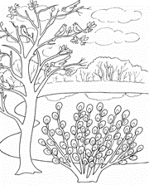 | 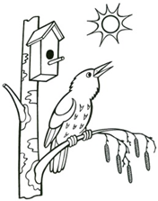 | 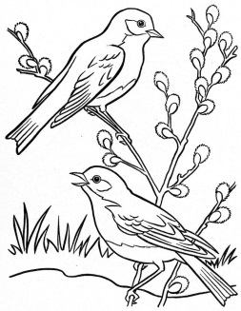
 |  |  | 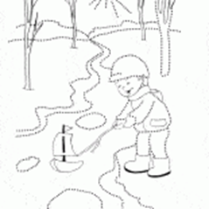
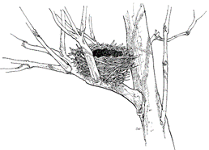 |  | 